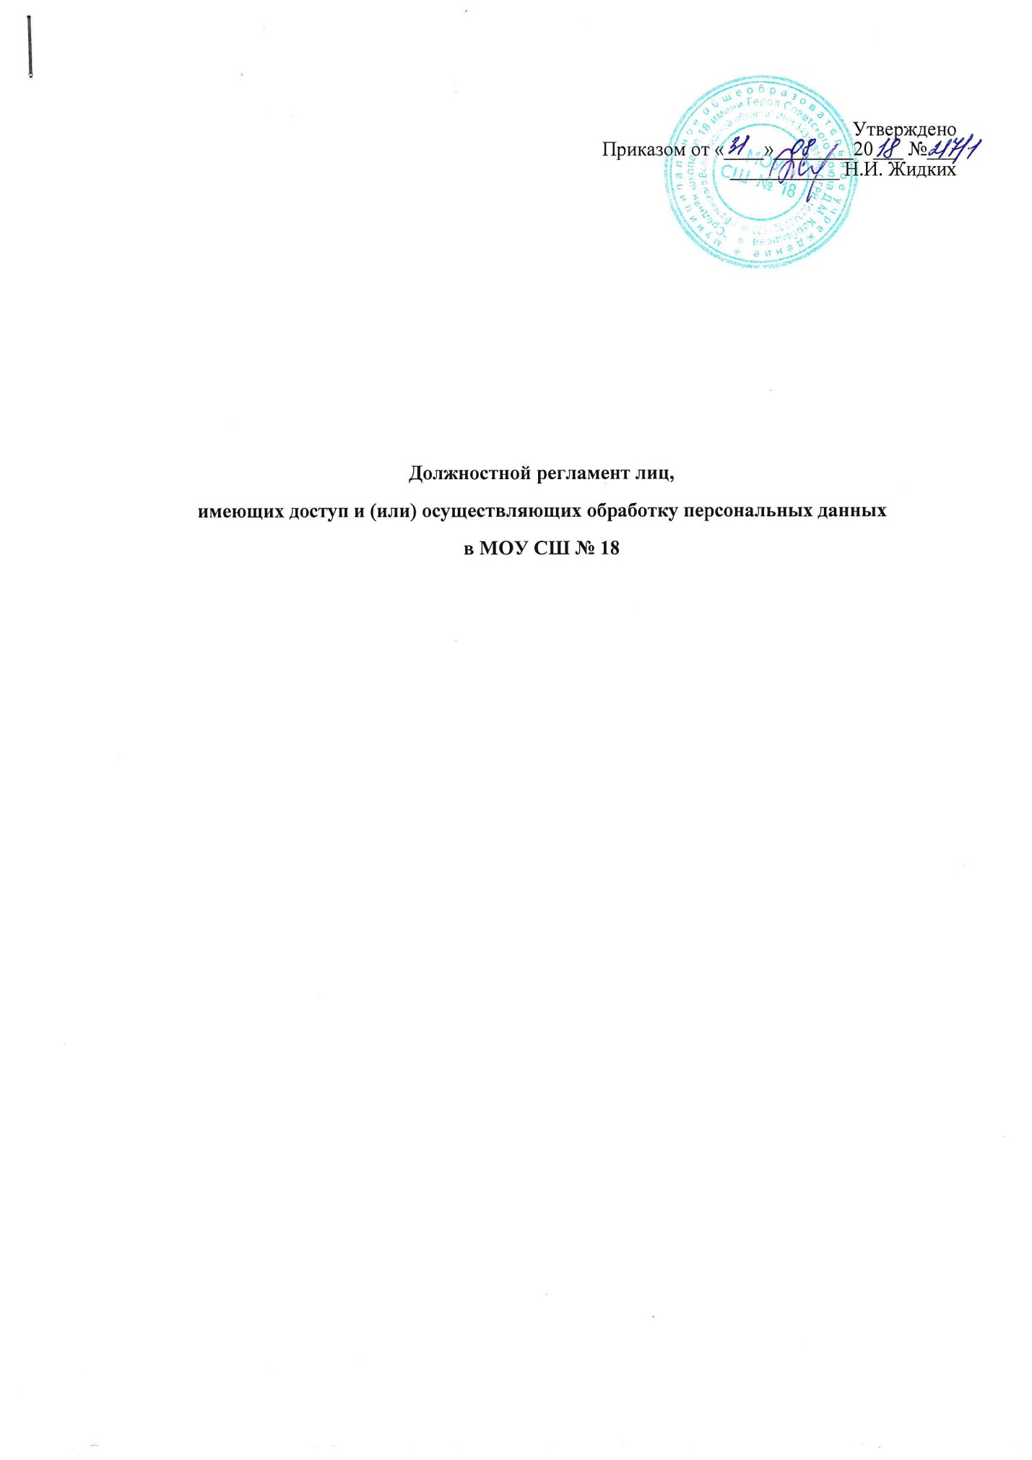

1. ОБЩИЕ ПОЛОЖЕНИЯ
- Настоящий Регламент разработан с целью обеспечения защиты прав и свобод человека и гражданина при обработке его персональных данных, в том числе защиты прав на неприкосновенность частной жизни, личную и семейную тайну.
- Настоящий Регламент разработан в соответствии с требованиями:
- Трудового кодекса РФ;
- Федерального закона РФ «О персональных данных» №152-ФЗ от 27.07.2006г.;
- Федерального закона РФ от 26.07.2006г. №149-ФЗ «Об информации, информатизации и защите информации»;
- Постановления Правительства РФ от 21.03.2012 N 211 «Об утверждении перечня мер, направленных на обеспечение выполнения обязанностей, предусмотренных Федеральным законом «О персональных данных» и принятыми в соответствии с ним нормативными правовыми актами, операторами, являющимися государственными или муниципальными органами»;
- Постановления Правительства РФ от 01.11.2012 N 1119 «Об утверждении требований к защите персональных данных при их обработке в информационных системах персональных данных»;
- Постановления Правительства РФ от 15.09.2008 N 687 «Об утверждении Положения об особенностях обработки персональных данных, осуществляемой без использования средств автоматизации»;
- Постановления Правительства РФ от 31.07.2014 N 759 «О Правилах хранения организаторами распространения информации в информационно-телекоммуникационной сети "Интернет" информации о фактах приема, передачи, доставки и (или) обработки голосовой информации, письменного текста, изображений, звуков или иных электронных сообщений пользователей информационно-телекоммуникационной сети "Интернет" и информации об этих пользователях, предоставления ее уполномоченным государственным органам, осуществляющим оперативно-розыскную деятельность или обеспечение безопасности Российской Федерации»;
- Приказа Роскомнадзора от 05.09.2013 N 996 «Об утверждении требований и методов по обезличиванию персональных данных»;
- Приказа Федеральной службы по техническому и экспортному контролю России от 18.02.2013 N 21 «Об утверждении Состава и содержания организационных и технических мер по обеспечению безопасности персональных данных при их обработке в информационных системах персональных данных».
- Пользователь информационных систем персональных данных (ИСПДн) (далее - Пользователь) осуществляет обработку персональных данных в информационной системе персональных данных.
- Пользователем является каждый работник МОУ СШ № 18, участвующий в рамках своих функциональных обязанностей в процессах автоматизированной обработки информации и имеющий доступ к аппаратным средствам, программному обеспечению, данным и средствам защиты.
- Пользователь несет персональную ответственность за свои действия.
- Пользователь в своей работе руководствуется настоящим Регламентом, руководящими и нормативными документами Федеральной службы по техническому и экспортному контролю России и регламентирующими документами МОУ СШ № 18.Ут
- Методическое руководство работой пользователя осуществляется ответственным за обеспечение защиты персональных данных.
- Допуск к персональным данным разрешен только тем должностным лицам, которым персональные данные необходимы в силу исполнения должностных обязанностей согласно перечню специально уполномоченных лиц установленных Положением «О порядке обработки и защите персональных данных» от 13.03.2015г.

2. ДОЛЖНОСТНЫЕ ОБЯЗАННОСТИ
Пользователь обязан:
- Знать и выполнять требования действующих нормативных и руководящих документов, а также внутренних инструкций, руководства по защите информации и распоряжений, регламентирующих порядок действий по защите информации.
- Знать и соблюдать установленные требования по режиму обработки персональных данных, учету, хранению и пересылке носителей информации, обеспечению безопасности ПДн, а также руководящих и организационно-распорядительных документов.
- Соблюдать требования парольной политики.
- Соблюдать правила при работе в сетях общего доступа и (или) международного обмена - Интернет и других.
- Экран монитора в помещении располагать во время работы так, чтобы исключалась возможность несанкционированного ознакомления с отображаемой на них информацией посторонними лицами, шторы на оконных проемах должны быть завешаны (жалюзи закрыты).
- Обо всех выявленных нарушениях, связанных с информационной безопасностью МОУ СШ № 18, а так же для получений консультаций по вопросам информационной безопасности, необходимо обратиться к технику- программисту.
- Пользователям запрещается:
- разглашать защищаемую информацию третьим лицам;
- копировать защищаемую информацию на внешние носители без разрешения своего руководителя;
- самостоятельно устанавливать, тиражировать, или модифицировать программное обеспечение и аппаратное обеспечение, изменять установленный алгоритм функционирования технических и программных средств;
- несанкционированно открывать общий доступ к папкам на своей рабочей станции; запрещено подключать к рабочей станции и корпоративной информационной сети личные внешние носители и мобильные устройства, отключать (блокировать) средства защиты информации;
- обрабатывать на АРМ информацию и выполнять другие работы, не предусмотренные перечнем прав пользователя по доступу к ИСПДн;
- сообщать (или передавать) посторонним лицам личные ключи и атрибуты доступа к ресурсам ИСПДн;
- привлекать посторонних лиц для производства ремонта или настройки АРМ, без согласования с ответственным за обеспечение защиты персональных данных.
- При отсутствии визуального контроля за рабочей станцией доступ к компьютеру должен быть немедленно заблокирован. Для этого необходимо нажать одновременно комбинацию клавиш Ctrl+Alt+Del и выбрать опцию «Блокировка» или использовать комбинацию Windows+L.
- Принимать меры по реагированию, в случае возникновения внештатных ситуаций и аварийных ситуаций, с целью ликвидации их последствий, в пределах, возложенных на него функций.

3. ОРГАНИЗАЦИЯ ПАРОЛЬНОЙ ЗАЩИТЫ
3.1 Личные пароли доступа к элементам ИСПДн выдаются пользователям техником- программистом или создаются самостоятельно.
- Полная плановая смена паролей в ИСПДн проводится не реже одного раза в 3 месяца.
- Правила формирования пароля:
- пароль не может содержать имя учетной записи пользователя или какую-либо его часть.
- пароль должен состоять не менее чем из 8 символов.
- в пароле должны присутствовать символы трех категорий из числа следующих четырех: прописные буквы английского алфавита от A до Z; строчные буквы английского алфавита от a до z; десятичные цифры (от 0 до 9); символы, не принадлежащие алфавитно-цифровому набору (например, !, $, #, %).
- запрещается использовать в качестве пароля имя входа в систему, простые пароли типа «123», «111», и им подобные, а так же имена и даты рождения своей личности и своих родственников, клички домашних животных, номера автомобилей, телефонов и другие пароли, которые можно угадать, основываясь на информации о пользователе; запрещается использовать в качестве пароля один и тот же повторяющийся символ либо повторяющуюся комбинацию из нескольких символов; - запрещается использовать в качестве пароля комбинацию символов, набираемых в закономерном порядке на клавиатуре (например, 1234567 и т.п.);
- запрещается выбирать пароли, которые уже использовались ранее.
3.4. Правила ввода пароля:
- ввод пароля должен осуществляться с учётом регистра, в котором пароль был задан;
- во время ввода паролей необходимо исключить возможность его подсматривания посторонними лицами или техническими средствами (видеокамеры и др.).
- Правила хранение пароля:
- запрещается записывать пароли на бумаге, в файле, электронной записной книжке
и других носителях информации, в том числе на предметах; запрещается сообщать другим пользователям личный пароль и регистрировать их в системе под своим паролем.
- Лица, использующие паролирование, обязаны:
- четко знать и строго выполнять требования настоящей инструкции и других руководящих документов по паролированию;
- своевременно сообщать технику-программисту об утере, компрометации, несанкционированном изменении паролей и несанкционированном изменении сроков действия паролей.

4. ПРАВИЛА РАБОТЫ В СЕТЯХ ОБЩЕГО ДОСТУПА
- Работа в сетях общего доступа (сети Интернет и других) (далее - Сеть) на элементах
ИСПДн, должна проводиться при служебной необходимости.
- При работе в Сети запрещается:
- осуществлять работу при отключенных средствах защиты (антивирус и других);
- передавать по Сети защищаемую информацию без использования средств шифрования;
- запрещается скачивать из Сети программное обеспечение и другие файлы; запрещается посещение сайтов сомнительной репутации (сайты, содержащие нелегально распространяемое ПО, сайты, содержащие материалы порнографического или экстремистского характера, и другие подобные);
- запрещается нецелевое использование подключения к Сети.

5. ПРАВА И ОТВЕТСТВЕННОСТЬ ПОЛЬЗОВАТЕЛЕЙ ИСПДН
- Пользователь имеет право в отведенное ему время решать поставленные задачи в соответствии с полномочиями доступа к ресурсам ИСПДн.
- Пользователи, виновные в несоблюдении Настоящего Регламента расцениваются как нарушители Федерального закона РФ 27.07.2006 г. N 152-ФЗ "О персональных данных" и несут гражданскую, уголовную, административную, дисциплинарную и иную предусмотренную законодательством Российской Федерации ответственность.

6. ОБРАБОТКА ПЕРСОНАЛЬНЫХ ДАННЫХ, ОСУЩЕСТВЛЯЕМОЙ БЕЗ ИСПОЛЬЗОВАНИЯ СРЕДСТВ АВТОМАТИЗАЦИИ
- Пользователь информационных систем персональных данных (ИСПДн) помимо обработки персональных данных в информационной системе персональных данных, осуществляют обработку персональных данных без использования средств автоматизации.
- При обработке персональных данных, осуществляемой без использования средств автоматизации, выполняются требования, установленные постановлением Правительства Российской Федерации от 15.09.2008 N 687 «Об утверждении Положения об особенностях обработки персональных данных, осуществляемой без использования средств автоматизации».
- Не допускается фиксация на одном материальном носителе персональных данных, цели обработки которых заведомо несовместимы.
- При использовании типовых форм документов, характер информации в которых предполагает или допускает включение в них персональных данных (далее - типовая форма), должны соблюдаться следующие условия:
- При использовании типовых форм документов, характер информации в которых предполагает или допускает включение в них персональных данных (далее - типовая форма), должны соблюдаться следующие условия:
- Типовая форма или связанные с ней документы (инструкция по ее заполнению, карточки, реестры и журналы) должны содержать сведения о цели обработки персональных данных, осуществляемой без использования средств автоматизации, имя (наименование) и адрес Оператора, фамилию, имя, отчество и адрес субъекта персональных данных, источник получения персональных данных, сроки обработки персональных данных, перечень действий с персональными данными, которые будут совершаться в процессе их обработки, общее описание используемых Оператором способов обработки персональных данных;
- Типовая форма должна предусматривать поле, в котором субъект персональных данных может поставить отметку о своем согласии на обработку персональных данных, осуществляемую без использования средств автоматизации, - при необходимости получения письменного согласия на обработку персональных данных;
- Типовая форма должна быть составлена таким образом, чтобы каждый из субъектов персональных данных, содержащихся в документе, имел возможность ознакомиться со своими персональными данными, содержащимися в документе, не нарушая прав и законных интересов иных субъектов персональных данных;
- Типовая форма должна исключать объединение полей, предназначенных для внесения персональных данных, цели обработки которых заведомо не совместимы.
- При ведении журнала, содержащего персональные данные, необходимые для однократного пропуска субъекта персональных данных на территорию Оператора, или в иных аналогичных целях, должны соблюдаться следующие условия:
6.6.1. Необходимость ведения такого журнала предусматривается Приказом директора, содержащим сведения о цели обработки персональных данных, осуществляемой без использования средств автоматизации, способы фиксации и состав информации, запрашиваемой у субъектов персональных данных, перечень лиц (поименно или по должностям), имеющих доступ к материальным носителям и ответственных за ведение и сохранность журнала (реестра, книги), сроки обработки персональных данных, а также сведения о порядке пропуска субъекта персональных данных на территорию, на которой находится оператор, без подтверждения подлинности персональных данных, сообщенных субъектом персональных данных. Копирование содержащейся в таких журналах (реестрах, книгах) информации не допускается;
- Персональные данные каждого субъекта персональных данных могут заноситься в такой журнал (книгу, реестр) не более одного раза в каждом случае пропуска субъекта персональных данных на территорию, на которой находится оператор.
- При несовместимости целей обработки персональных данных, зафиксированных на одном материальном носителе, если материальный носитель не позволяет осуществлять обработку персональных данных отдельно от других зафиксированных на том же носителе персональных данных, должны быть приняты меры по обеспечению раздельной обработки персональных данных, в частности:
- При необходимости использования или распространения определенных персональных данных отдельно от находящихся на том же материальном носителе других персональных данных осуществляется копирование персональных данных, подлежащих распространению или использованию, способом, исключающим одновременное копирование персональных данных, не подлежащих распространению и использованию, и используется (распространяется) копия персональных данных;
- При необходимости уничтожения или блокирования части персональных данных уничтожается или блокируется материальный носитель с предварительным копированием сведений, не подлежащих уничтожению или блокированию, способом, исключающим одновременное копирование персональных данных, подлежащих уничтожению или блокированию.
- Уничтожение или обезличивание части персональных данных, если это допускается материальным носителем, может производиться способом, исключающим дальнейшую обработку этих персональных данных с сохранением возможности обработки иных данных, зафиксированных на материальном носителе (удаление, вымарывание).
- Правила, предусмотренные пунктами 6.7.-6.8. настоящего Регламента, применяются также в случае, если необходимо обеспечить раздельную обработку зафиксированных на одном материальном носителе персональных данных и информации, не являющейся персональными данными.
- Уточнение персональных данных при осуществлении их обработки без использования средств автоматизации производится путем обновления или изменения данных на материальном носителе, а если это не допускается техническими особенностями материального носителя, путем фиксации на том же материальном носителе сведений о вносимых в них изменениях либо путем изготовления нового материального носителя с уточненными персональными данными.
- Меры по обеспечению безопасности персональных данных при их обработке, осуществляемой без использования средств автоматизации:
- Обработка персональных данных, осуществляемая без использования средств автоматизации, осуществляется таким образом, что в отношении каждой категории персональных данных определено место хранения персональных данных (материальных носителей) - раздел 5 настоящего Регламента, и установлен перечень лиц, осуществляющих обработку персональных данных либо имеющих к ним доступ.
- Лица, осуществляющие обработку персональных данных, обеспечивают раздельное хранение персональных данных (материальных носителей), обработка которых осуществляется в различных целях.
6.11.3. При хранении материальных носителей должны соблюдаться условия, обеспечивающие сохранность персональных данных и исключающие несанкционированный к ним доступ. Перечень мер, необходимых для обеспечения таких условий, порядок их принятия, а также перечень лиц, ответственных за реализацию указанных мер, устанавливаются настоящим Регламентом.
7. ПОРЯДОК ХРАНЕНИЯ ПЕРСОНАЛЬНЫХ ДАННЫХ
7.1. При передаче персональных данных физического лица ответственный за хранение персональных данных должен соблюдать следующие требования:
- Не сообщать персональные данные третьей стороне без письменного согласия физического лица, за исключением случаев, когда это необходимо в целях предупреждения угрозы жизни и здоровью физического лица, а также в других случаях, предусмотренных законом;
- Не сообщать персональные данные в коммерческих целях без письменного согласия субъекта персональных данных;
- Персональные данные могут быть использованы лишь в целях, для которых они сообщены, должностные лица осуществляющие обработку персональных данных несут персональную ответственность за соблюдение требований закона при обработке персональных данных. Лица, получающие персональные данные, обязаны соблюдать режим секретности (конфиденциальности). Данный Регламент не распространяется на обмен персональными данными работников в порядке, установленном Трудовым кодексом;
- Осуществлять передачу персональных данных в пределах МОУ СШ № 18, в соответствии с настоящим Регламентом;
- Разрешать доступ к персональным данным только специально уполномоченным лицам, при этом указанные лица должны иметь право получать только те персональные данные, которые необходимы для выполнения конкретных функций;
- Не запрашивать информацию о состоянии здоровья работника, за исключением тех сведений, которые относятся к вопросу о возможности выполнения работником трудовой функции;
- Передавать персональные данные представителям субъекта в порядке, установленном Трудовым кодексом РФ и иными федеральными законами, и ограничивать эту информацию только теми персональными данными, которые необходимы для выполнения указанными представителями их функций.

8. ЗАКЛЮЧИТЕЛЬНЫЕ ПОЛОЖЕНИЯ
- Настоящий Регламент определяет исчерпывающий перечень персональных данных, к которым имеют доступ работники.
- Срок действия регламента до необходимости внесения изменений.

